Бирюков Николай, 5 м, МБОУ СОШ № 155

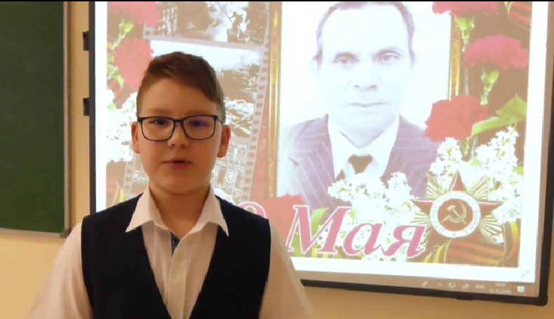
Мне не удалось встретится со своим прадедом – разминулись во времени. Но я знаю о нем. Знаю, потому что память об этом человеке хранят в нашей семье.
Михайлов Алексей Георгиевич родился в марте 1925 года в Забайкалье. Этому поколению молодых людей пришлось нелегко. Они повзрослели до срока, взвалили на плечи свои тяжелое бремя войны. Прадед мой в январе 1943 года был призван в действующую армию Красночикойским военкоматом Читинской области. В 17 лет он познал весь ужас войны. Алексей Георгиевич был ранен, контужен. Двое суток лежал на поле боя, истекая кровью. Но судьба не отвернулась от него! Такая же, как и он, молодая сестричка нашла его и из последних сил тащила на себе в медсанчасть. Спасибо ей за прадеда!
В 19 лет прадед командовал отделением 68-го гвардейского стрелкового ордена Александра Невского полка в звании младшего сержанта.
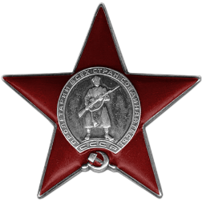
Прадедушка, участвуя в боях с немецкими захватчиками, показал себя смелым и решительным воином. Он освобождал Украину, Белоруссию, дошел до Берлина. При штурме одного из зданий в Берлине он первым поднялся в атаку с фашистами, увлекая за собой бойцов и младших командиров для решения поставленных задач. В этом бою он взял в плен одного офицера и доставил его командиру полка. За этот поступок, за проявленное мужество и героизм прадед был награжден орденом Красной Звезды. У прадеда много других памятных медалей и наград: За победу над Германией, орден Отечественной войны I степени.
После войны прадед честно трудился, восстанавливал страну, растил детей. Не стало Алексея Георгиевича в июле 2006 года.
Я горжусь своим прадедом! Он писал эту славную страницу истории русского народа, народа – освободителя!

